Huawei PCN UC&C-20140001 华为产品部件条码标签设计变更

文档变更记录
版本 | 变更原因 | 日期
Rev: 01 | 初次发布 | 2014-3-24

目录
Huawei PCN UC&C-20140001 华为产品部件条码标签设计变更 1
文档变更记录 1
1. 关键术语表 2
2. 摘要 3
3. PCN基本信息 4
4. 变更原因 4
5. 受影响的系统和产品 4
6. 产品工程编码更改 4
7. 更改描述 4
8. 兼容性说明 9
9. 更改影响 9
10. 影响的文档 9
11. 相关联的更改 9
12. 建议客户动作 9
13. 附件 10
14. 备注 10

关键术语表
术语 | 描述 | 定义
PCN | Product Change Notice | 产品变更通知
Barcode label | 条码标签 | 贴于部件的外表面，用于传递部件相关管理信息的纸质小条。
Item number | 部件编码 | 部件的识别码。华为公司的Item编码长度为8位到17位，由字母、数字和符号“-”、“=”等组成。也称Part number，可简写为PN。
Item revision | 部件版本 | 同一个Item编码有不同的版本。  目前其格式为：“一位字母+两位数字”。  当部件仅发生不影响功能的内部变更时升级数字版本，如从A01版本升级到A02版本；A01与A02可以相互替代。  当部件功能增强时升级字母版本，如从A02版本升级到B01版本，B01版本可以单向替代A02版本。
Doc version | 图纸版本 | 应用于结构件和线缆，部件加工时所用图纸的版本。部件启用Item revision管理后，条码中不再包含图纸版本信息。
Serial number | 序列号 | 部件的每一个实体的识别编码，每一个实体的序列号是唯一的，用于售后确定维保时间等业务。可简写为SN。
Model | 型号 | 部件的简称。为一字母数字混排的字符串。
RoHS | RoHS属性 | 部件的环保信息：  Y：符合RoHS5标准，未标有铅无铅。  Y1，Y3：符合RoHS5标准，含铅。  Y2：符合RoHS6标准，无铅。
Country of origin | 原产国 | 部件的原产国信息。
Manufacturer identifier | 制造商标识 | 华为向国际组织EDIFICE申请的制造商信息，固定为LEHWT。
1D code | 一维条码 | 包含Serial number信息，一维条码符合ISO/IEC 15417 Code128规范。用于条码扫描业务。保留一维条码是便于业务平滑过渡。
2D code | 二维条码 | 包含Serial number、Item number、Item revision、Manufacturer identifier等信息，个别空间较小的条码不含Manufacturer identifier信息。符合ISO16022 -Data Matrix规范。用于条码扫描业务。是对一维条码的优化。
FRU | 现场可更换单元 | 现场可更换单元。
E-label | 电子标签 | 对有源FRU提供可读取的电子标签信息。  条码标签中的主要内容会同时记录在电子标签中。由于要保证与电子标签历史版本兼容，电子标签中部分内容的字段名会与实物标签的字段名不一致。

摘要
此变更通知针对部件实物上粘贴的条码标签，涉及产品的单板、模块、总装机柜、线缆、结构件等。
为更好地执行部件管理业务，参照国际标准，在部件条码标签中，增加了Item number，Item revision，制造商代码，原产国及二维条码等内容，调整了Serial number格式。
主要参考的国际标准：
ISO/IEC 15418 GS1 application identifiers and ASC MH 10 data identifiers and maintenance
ISO/IEC 15459 Unique Identifiers
ISO/IEC 15434 Syntax for High-capacity automatic data capture (ADC) media
ISO/IEC 16022 Automatic identification and data capture techniques — Data Matrix bar code
从2014年6月份开始，华为公司将逐批启用新的条码标签，包括对新增部件和历史部件都进行切换,其中接近生命周期后期的部件，华为公司不切换新标签。

PCN基本信息
PCN编号 |  |  | UC&C-20140001
供应商信息 |  |  | 华为技术有限公司
PCN版本 |  |  | Rev: 01
PCN分类 |  |  | D
里程碑点 | 发布日期 | PCN文档正式发布日期 | 2014年3月24
 | 执行日期 | 新单板/部件可见日期/新变更可见日期 | 参考本文第5、6部分
 | 终止销售日期/停止接单日期 | 被切换硬件停止接单日期 | NA
 | 终止服务日期 | 对于被切换硬件，此日期后停止提供服务 | NA

变更原因
为了更好满足客户需求，更加符合国际标准，对单板、模块、总装机柜、线缆、结构件等产品部件使用新的标签格式。

受影响的系统和产品
参见第6部分

产品工程编码更改
从2014年6月份开始，华为公司将逐批启用新的条码标签，包括对新增部件和历史部件都进行切换,其中接近生命周期后期的部件，华为公司不切换新标签。

更改描述
7.1 条码标签的变更
7.1.1 单板、模块、总装机柜标签变更
 | 老标签（样例） | 新标签（样例）
图示 | 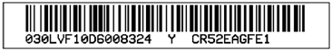  ③Model  Serial number barcode (1D code)  ②RoHS  ①Serial number | 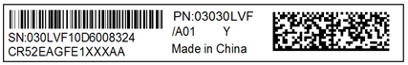  ②RoHS  ⑥Country of origin  ③Model  ④Item number  2D barcode  Serial number barcode (1D code)  ①Serial number  ⑤Item revision
尺寸 | 原主流尺寸有42*6mm、48*6mm两种。 | 主流尺寸有42*6mm、48*6mm两种，标签格式相同。  特殊尺寸有18*6mm，10*6mm两种。
文本信息示例 | - Serial number：030LVF10D6008324  1）电子标签中对应字段名为BarCode。  2）长度有16位 和20位两种。 | - Serial number：030LVF10D6008324  1）电子标签中对应字段名为BarCode。  2）长度有12位、16位、20位三种，其中新增的12位长度仅在Item number超过8位时使用。原16位、20位Serial number的规则保持不变。  3）前面加先导符‘SN:’。
 | - RoHS代码：Y | - RoHS代码：Y  位置变化。
 | - 型号（Model）：CR52EAGFE1 | - 型号（Model）：CR52EAGFE1  位置变化。
 | ④ 无 | - Item number：03030LVF  1）新增文字信息。  2）电子标签中对应字段名为Item。  3）8到17位，全格式为“XXXXXXXXXXXX-XXX=“或“XXXXXXXXXX-XXXXX=”，X表示字母和数字。带“-XXX”符号的编码（如：03030LVF-001）表示在次要属性上与不带“-XXX”编码（如：03030LVF）略有不同。  4）如标签尚有空余打印空间，在前面加识别符 ‘PN:’  5）Item number和Item revision之间用符号“/”区隔。
 | ⑤ 无 | - Item revision: A01  1）新增文字信息  2）电子标签中对应字段名为IssueNumber。  3） Revision中的字母位升级表示功能变化；数字位升级表示制造变化。  供应商内部原因引起的变更属于制造变化，这类变化符合以下几种条件：  - 对客户的使用没有影响。  - 部件参数值没有发生改变。  - 产品功能和之前完全相同。  通常数字位升级的变化，根据业界规则不发PCN通知客户。  4） 长度为3到5位，5位长度为预留。对没有实施Revision管理的部件，Item revision为空。  5）Item number和Item revision之间用”/”间隔。
 | ⑥ 无 | - Country of origin: Made in China  - 新增原产国信息，符合一些国家贸易规则
条码部分 | - 一维条码  1）内容为Serial number信息，长度为16或20位。  2） 条码格式CODE128B，精度6.6mil，条码高度3.5mm。 | 1、一维条码  - 内容为Serial number信息，长度为12、16或20位。  - 条码格式CODE128Auto，精度3.3-5mil，条码高度3mm。有可能对客户扫描产生影响。
 | 2、无 | - 二维条码（ISO16022 -Data Matrix）  条码格式Data Matrix（ECC200），条码的精度10mil。  包含如下信息：  - Serial number (ISO15418, data Identifier ‘S’, )  - Item number (ISO15418, data Identifier ‘1P’, )  - Item revision (ISO15418, data Identifier ‘2P’,)  - Manufacturer identifier (ISO15418, data Identifier ‘18V’): LEHWT
特殊说明 | 无 | 1、两种在空间受限情况下使用的标签  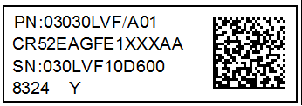18*6mm 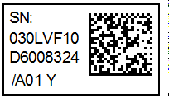 10*6mm  18*6mm规格的标签，文本无“Country of origin”，二维条码内容与主流完全一致。  10*6mm规格的标签，文本无“Item number”“Country of origin”和“Model”信息，二维条码无“Manufacturer identifier”。  - 当部件Item number的位数大于8位时，SN序列号启用12位格式。其标签形式如下：  1）主流尺寸：42*6mm 、48*6mm  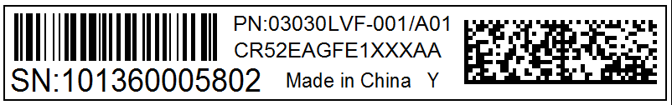  2）空间受限尺寸：18*6mm、10*6mm  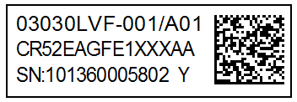18*6mm 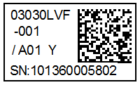10*6mm  18*6mm规格的标签，文本无“Country of origin”，二维条码内容与主流完全一致。  10*6mm规格的标签，文本无“Country of origin”和“Model”信息，二维条码无“Manufacturer identifier”。

7.1.2 线缆标签的变更
 | 老标签（样例） | 新标签（样例）
图示 | ① Serial number  ② Remarks  Serial number barcode (1D code) | ① Serial number  ②Remarks  Serial number barcode (2D code)  ④Country of origin  ③ Item number
尺寸 | 75*26mm（用于线缆直径大于6mm时） | 75*15mm（用于线缆直径大于6mm时）
文本信息示例 | ① Serial number：19-04023503-1011391143  格式为：“19”+“-”+ Item number +“-”+生产批次 | ① Serial number：1904023503/A01/1011391143S000001  格式为：“19”+Item number+“/”+Item revision+“/”+生产序列。其中，【“/”+ Item revision】在未启用版本管理时为空。
 | ② Remarks: L=15m  部件的备注信息，默认为空。 | ② Remarks: L=15m  不变。
 | ③ 无 | ③ Item number：04023503  新增文字信息。
 | ④ 无 | ④ Country of origin: Made in China  新增文字信息，标识产地
条码部分 | - 一维条码  1）内容同Serial number文字信息。  2） 条码格式CODE128B，精度6.6mil，条码高度3.5mm。 | - 二维条码（ISO16022 -Data Matrix）  1） 内容同Serial number文字信息。  2） 条码格式Data Matrix（ECC200），条码的精度10mil。
特殊说明 | 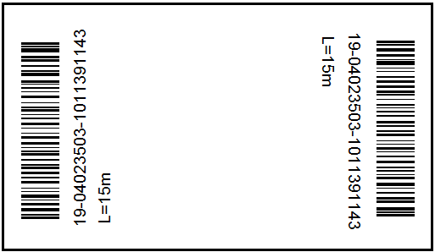  1）尺寸为45*26mm，用于线缆直径小于等于6mm的情况。  2）与75*26mm信息内容相同。 | 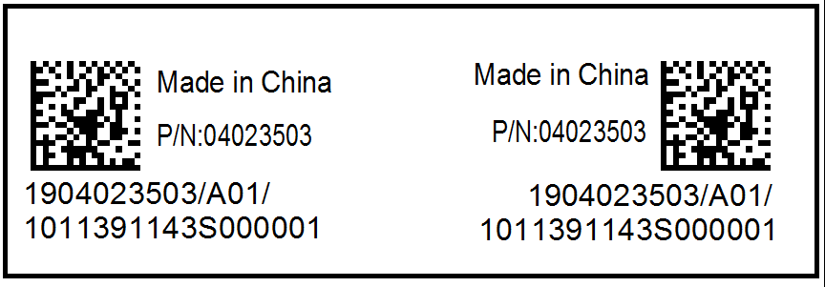  1）尺寸为45*15mm，用于线缆直径小于等于6mm的情况。  2）与75*15mm信息内容相同。

7.1.3 结构件标签的变更
 | 老标签（样例） | 新标签（样例）
图示 | 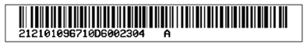  ①Serial number  Serial number barcode (1D code)  ②Doc version | 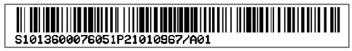  Serial number barcode (1D code)  ① Serial number
尺寸 | 48*6mm | 48*6mm
文本信息示例 | ①Serial number：212101096710D6002304  格式为：“21”+Item number+生产序列 | ①Serial number：S1013600076051P21010967/A01  格式为：“S”+生产序列+1P+Item number+“/”+Item revision。其中，【“/”+ Item revision】在未启用版本管理时为空。
 | ②Doc version: A  1）为结构件对应的图纸版本  2）与SN以空格隔开  3）格式为字母（1位） | ② 无
条码部分 | 一维条码  内容同Serial number文字信息。 | 一维条码  内容为Serial number文字信息。

  - 变更影响

1. 新增二维条码信息需使用二维码扫描设备读取，一维条码仍然保留，保证客户可以使用原有扫描设备。

2. 新标签包含更多信息，且符合国际标准，便于客户对模块的了解和资产管理。

3. 由于更改后的一维码精度提高，对客户存量管理可能存在影响。
4. 通常情况下，Item revision（在电子标签中对应IssueNumber字段的值）的数字位升级，根据业界规则不发PCN通知客户。

5. 对Serial number有解析的客户需注意：

长度超过8位的Item number使用12位Serial number新格式，如客户原来对Serial number有解析，需要增加一种新的识别类型。原8位Item number的Serial number格式，不会随二维码的切换有变化，对客户无影响。
Item number长度 | Serial number长度 | 影响情况
>8位 | 12位 | 需新增识别方式
=8位 | 16位或20位 | 无影响

  - 涉及的其他系统
无

兼容性说明
部分兼容，详细参见本文第7部分。

更改影响
安全影响 | 否
火灾影响 | 否
业务影响 | 否
通信影响 | 否
维护影响 | 是  - 由于更改后的一维码精度提高，对客户存量管理可能存在影响。  - 通常情况下，Item revision（在电子标签中对应IssueNumber字段的值）的数字位升级，根据业界规则不发PCN通知客户。  - 对Serial number有解析的客户需注意：长度超过8位的Item number使用12位Serial number新格式，如客户原来对Serial number有解析，需要增加一种新的识别类型。原8位Item number的Serial number格式，不会随二维码的切换有变化，对客户无影响。
可靠性影响 | 否
电源/功耗影响 | 否
流量影响 | 否

影响的文档
无

相关联的更改
无

建议客户动作
由于二维码比一维码表达了更多的部件管理信息，更符合相应的国际规范要求，因此建议客户在业务中支持二维码的应用。

附件
无

备注
若有疑问请联系华为当地销售代表或技术服务人员。

